二、原田氏と荘園
１ 原田氏系図と郷土の状況
原田氏の系図 そこで、この時代における郷土の、唯一の史料である１等史料と過信してはならないが、原田氏の系図に照明をあててみる。この系図は、もと神戸製鋼の事業に関係のあった、芦屋市打出春日町２９原田元一氏所蔵「原田氏系図」で、東郷町別所浅田愛蔵が写し取って帰ったものであるが、いわゆるつけ込み式の系図で、しかも、記載に前後している箇所もあるので、なるべく前後をただしてここに再録してみる。
紋 所 １、紋所 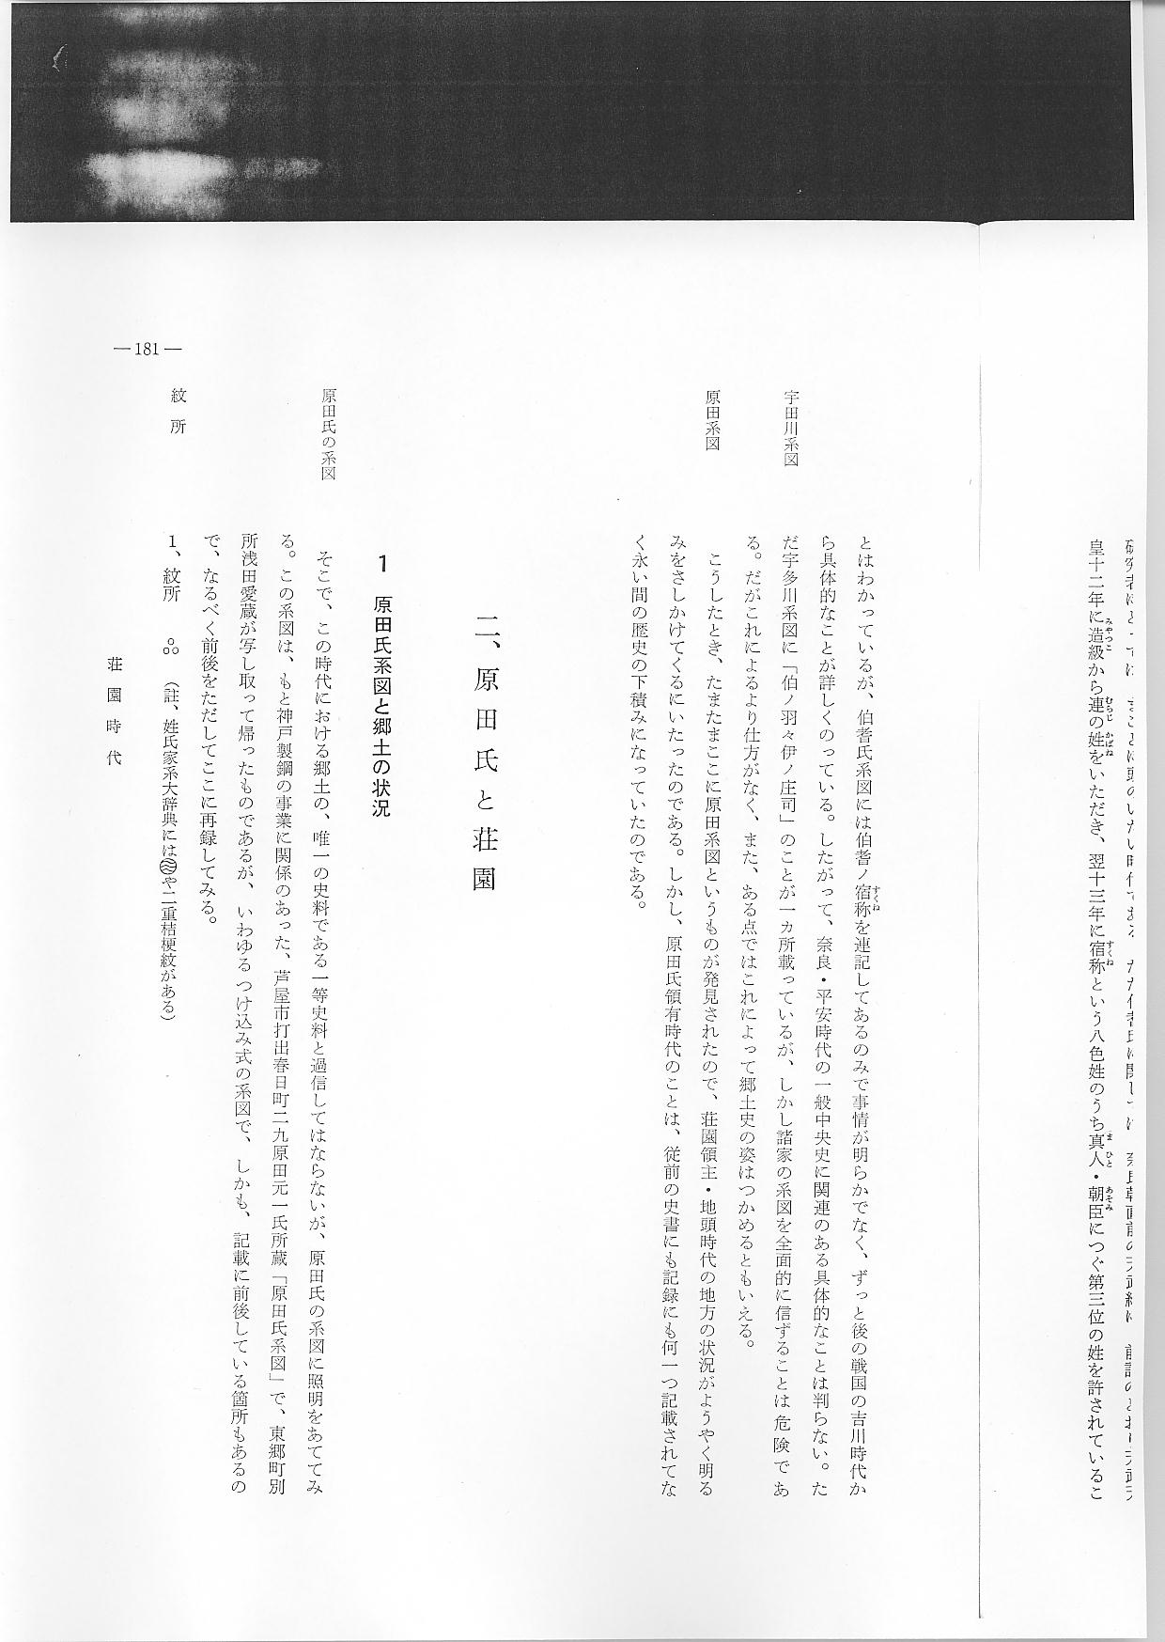 （註、姓氏家系大辞典にはや二重桔梗紋がある）
２、本文 伯耆国原田之本村也
種 頼 廿七代 種頼 余一太夫、伯耆守、伯州河村東郷（庄）司
○ ○
頼平 自レ此其末葉在二伯州此一、時私領多、寄二冷泉宮北政所一、今芴賀庄是也
義 平 三十代 義平 伯州東郷梧桐崎墓有レ之
（註、梧桐崎は今の松崎戦国時代の亀形ガ鼻＝松崎城であろう。ここの一ノ丸に近年まで大きい古五輪塔があった＝）
勝 範 卅一代 勝範 原田號福禅師、伯州東郷長畝墓有之（註、長畝は長瀬であろう。昨年字隈ガ坪で排水工事の際五輪・法篋印塔が出土したことは前に述べたとおり）
俊平 小四郎 金人庄堀内墓有レ之、法名観祐（註、金人庄堀内は舎人庄方地であろう）
家平 東郷太郎左衛門尉、伯州東郷内和田二墓有レ之、治承三年二月廿二日当国ツホカミ山ニ
シテ野津蔵人仲吉・小鴨介基保ニ（被）討了。（註、和田は長和田、ツホカミ山は淀江町坪上山、坪亀山と通称せられる要害地であろう。治承３年は１１７９年、そのころ既に土豪野津氏、小鴨氏のいたことも注意に値する）
種平 中務丞、笏賀地頭、墓ハ八橋笠見二有レ之
俊家 治承三年三月家平^{（ト）}同時討死了
俊高 権守入道
？(舎)
金兼 筑後守、墓三徳坂本
俊親 二郎左衛門尉、墓栗尾山有レ之（註、現在栗尾妙見山社前右側に鎌倉時代様式の特長のある薬研彫の梵字を彫りつけた大型五輪の水輪部があるのがそれであろう）
範勝 號勝上房、墓同栗尾
種重 此末葉備後、墓ハ伯州道興寺（註、姓氏家系大辞典に種平の子種直は原田次郎種成と
も称えていたことを載せているから種成＝種重＝であろう。この人の墓が道興寺にあると載せているが、今はこの寺は廃滅して遺跡が判らなかった。かつて元慶２年伯耆国分寺が焼亡した際の「件之道興寺は府を去る１０町ばかり仏殿宏大堂舎数多」であるとして、鎮護国家供養行事の替寺として代用したいと国司が申請し、左大臣が認可した「左丞抄」という古文書のあることが、角田文衛氏監修の「国分寺の研究」に載っている。おそらくこの替寺は当時の勢力家、大八木氏の氏寺で、国分寺と東西相対していたものであろう。道興寺は、駄経寺か石塚廃寺か、不入岡の字「堂塔」か、いずれにしてもたいてい１里も先で距離がピッタリせぬ恨がある。堂塔は近いが遺物がでない。いずれも永い間の暗中模索であった。しかるに、今年倉吉市国府の岸本四郎君が、ふとした機会に国庁裏神社の西数百メートルの畑で、奈良前期の遺瓦と礎石の一部らしいものを発見して筆者に見せてくれた。蓮華唐草瓦片、蓮弁軒瓦片、平瓦ともに国分寺出土のものとは作柄を異にしており、現地は丁度左丞抄の「府を去る１０町ばかり」相当る。この発見は国分寺焼亡資料として有力であるのみならず羽合史、東郷庄園史に一項を加えるに値するものである。）
信平 東郷左衛門尉、墓ハ東郷(別)所在之、今ハ大谷、（註、藩制時代に山部と称した谷間に五輪群の墓域がある、このあたりかもしれない）
本名成平法名定慶。此時以二私領一寄二進松尾社一、今ハ東郷庄内ナカウタ是也。
（註、ナカウタは長和田）
家行 東郷五郎、法名阿生、墓ハ父ト同、
光家 掃部右衛門尉、法名法西
信康 東郷六郎左衛門尉、伯州竹田地頭、本名信重、法名阿寂、墓ハ父ト同
信定 東郷七郎左衛門尉、伯州三朝地頭、法名阿念、墓同所伯州湯谷別所
良海 師法橋、墓三徳山坂本、方柴（註、方柴は片柴）
長全 少輔堅者（註、堅者は冠者か験者か？）、墓ハ父ト同
良済 師阿闍梨、墓ハ父ト同（註、師は法師であろう）
良重 武部公
歴史的人物良全 良全 大師公、三徳山領湯谷主院、天下無双手跡無隠、鎌倉殿管領、御成敗式目草案了
（註、管領の正式の役職は後の室町幕府に始まるが、その名称は鎌倉幕府の時代にもあり、執権の家宰を指す＝増訂国史大辞典クワンリャウ＝つまり北条執権の秘書役（支配人）である。良全の事績については後説する）
宣行 東郷八郎左衛門尉、法名寂念忍
種光 三郎左衛門尉、法名宗信、墓湯谷
嫡男 三郎左衛門尉、法名円信、墓湯谷
待従公 善栄、墓同所、九郎法名道空
種義 八郎左衛門尉、上野守法名玄種、佐種 帯刀伊賀守、法名道種、墓方柴在レ之
宣政 六郎左衛門尉文永九年二月十一日於二鎌倉一討死（註、文永９年は１２７２年）
秀吉 彦右衛門、又、八郎左衛門尉、文安二年二月三(日)、號備中守法名正善
（註 文安２年は１４４５年）
？
種善 又次郎、美作国出院庄赤松播磨乱入之時文安二年二月去^{（初）}懸合討了、法名道玄
宣繩 七郎左衛門、墓三徳(山)阪本・方柴ニ有レ之
宣兼 小四郎、法名西定墓東郷守山有レ之
俊貞 九郎、墓八幡有レ之
以上
この系図によって年代のはっきりしているのは
家平 治承三年二月二十二日ツホカミ山戦死、相手は野津蔵人仲吉、小鴨介基保（１１７９年）
俊家 治承三年三月同所戦死（１１７９年）
良全 貞永式目（御成敗式目）草案者（１２３２年）
宣政 文永九年二月十一日於二鎌倉一討死（１２７２年）
秀吉 文安二年二月三日死去（１４４５年）
と系図記載人名はまばらであるが、およそ２６６年間の長期間にわたり墓地の明記してあるものが
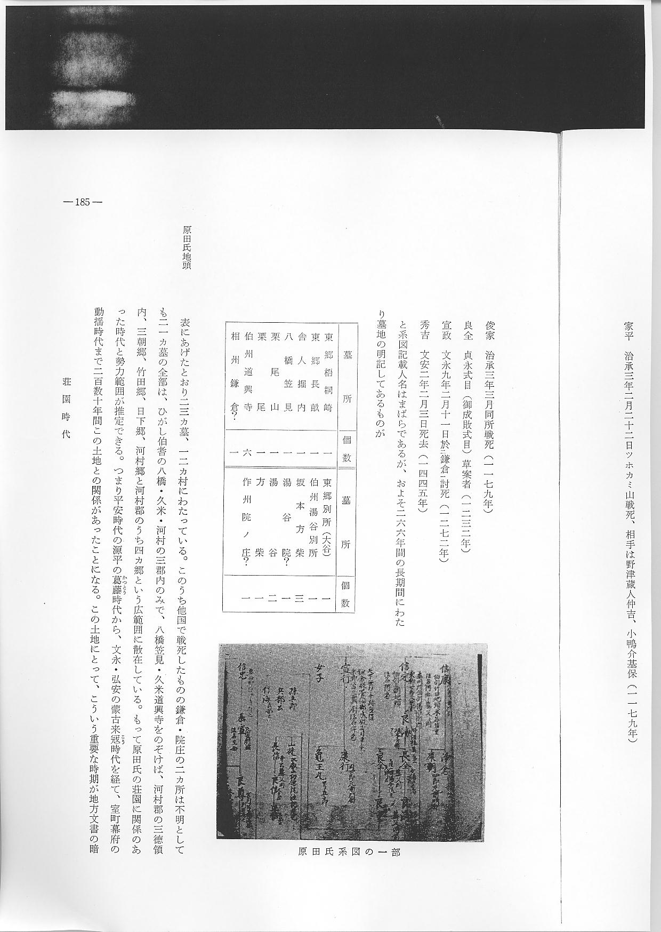
原田氏地頭 表にあげたとおり２３カ墓、１２カ村にわたっている。このうち他国で戦死したものの鎌倉・院庄の２カ所は不明としても２１カ墓の全部は、ひがし伯耆の八橋・久米・河村の三郡内のみで、八橋笠見・久米道興寺をのぞけば、河村郡の三徳領内、三朝郷、竹田郷、日下郷、河村郷のうち４カ郷という広範囲に散在している。もって原田氏の荘園に関係のあった時代と勢力範囲が推定できる。つまり平安時代の源平の葛藤時代から、文永・弘安の蒙古来冦時代を経て、室町幕府の動揺時代まで二百数十年間この土地との関係があったことになる。この土地にとって、こういう重要な時期が地方文書の暗黒時代で、いままで何も判っていなかったのである。しかも一族のうち信康は東郷六左衛門尉と称し、伯州竹田の地頭であり、信定は東郷七郎左衛門尉と称し、伯州三朝の地頭ということが明記されている。おそらく兄弟であろう。
良全の事績 もっと重要な歴史的事実は、良海・長全・良済と僧籍沙弥？の人びとが連記してある次に「良全」というのが記載され
「大師公三徳山領湯谷院主・天下無１双ノ手跡無レ隠、鎌倉殿管領、御成敗式目草案了」
という良全の事績である。果して史実であろうか、史実であればまことに興味のある問題である。

